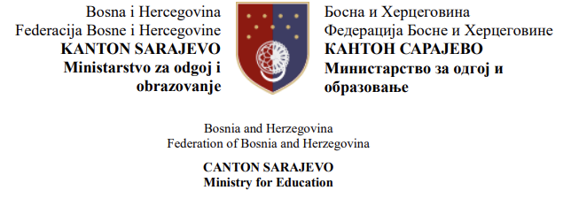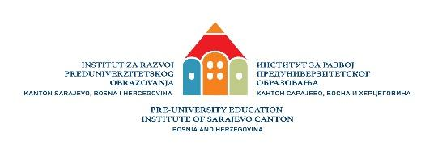

Konačna rang-lista Kantonalnog takmičenja
za učenike 3. razreda stručne škole
iz nastavnog predmeta ili oblasti Bosanski jezik i književnost, Hrvatski jezik i književnost, Srpski jezik i književnost

7. 5. 2026. godine

Treći razred stručne škole

RANG | IME I PREZIME | ŠKOLA | BROJ BODOVA | IME I PREZIME NASTAVNIKA
1. | Sabira Pirić | Srednja elektrotehnička škola Sarajevo | 24,5 | Aida Muhić
2. | Hamza Mustajbegović | Srednja medicinska škola | 23,5 | Arijana Ibišević
3. | Ajla Memić | Elektrotehnička škola za energetiku | 20,5 | Anela Jarkoč
4. | Amila Dizdarević | Srednja muzička škola Sarajevo | 16,5 | Belma Kurtanović
5 | Sumeja Ajanović | Srednjoškolski centar Vogošća | 14,5+4 | Sanela Gušo
6. | Amina Redžović | Srednja škola za okoliš i drvni dizajn | 14,5 | Aida Hasović

